目录
如何利用JmeterEX解析结果文件(1.2) 2
1. 在Gui下解析.jtl或.csv结果文件 2
2. 在NoGui下解析.jtl或.csv结果文件 3
如何使用JmeterEX的JConsole功能(1.2) 4
如何使用JmeterEX的监控功能(1.2) 6
1. 拷贝Agent至目标服务器 6
2. 解压缩Agent 6
3. 安装、部署Agent 6
4. 获得当前可用的Agent 6
5. 配置要监控的Agent 7
6. 配置监控指定进程的JVM状态，IO指标和CPU利用率 9
7. 启动配置好的Agent 12
8. 选择要监控的工程 13
9. 停止一个Agent 19
10. 停止一个工程 22
如何查看性能测试的历史数据(1.3) 22
1. 如何打开历史数据查看器 22
2. 选择想要查询的项目名字 23
3. 选择想要查看的时间段 24
4. 开始查看历史数据 24
5. 保存历史数据图片 25
6. 查看指定时间段的监控数据 27
如何监控Jmeter压力发生器的响应时间和TPS(1.3) 29
1. 配置JmeterEx压力发生器的路径 29
2. 启动Agent，使监控取得数据 29
利用JmeterEx查看服务器硬件配置(1.3) 32
1. 查看服务器硬件配置信息 32
利用筛选器查看指定的Agent或工程名(1.3) 33
1. 设定筛选器 33
2. 利用Agent筛选器简化查找Agent 33
3. 利用项目名筛选器简化查找项目 35

如何利用JmeterEX解析结果文件(1.2)
- 在Gui下解析.jtl或.csv结果文件
在菜单中选择JTL结果文件解析对话框
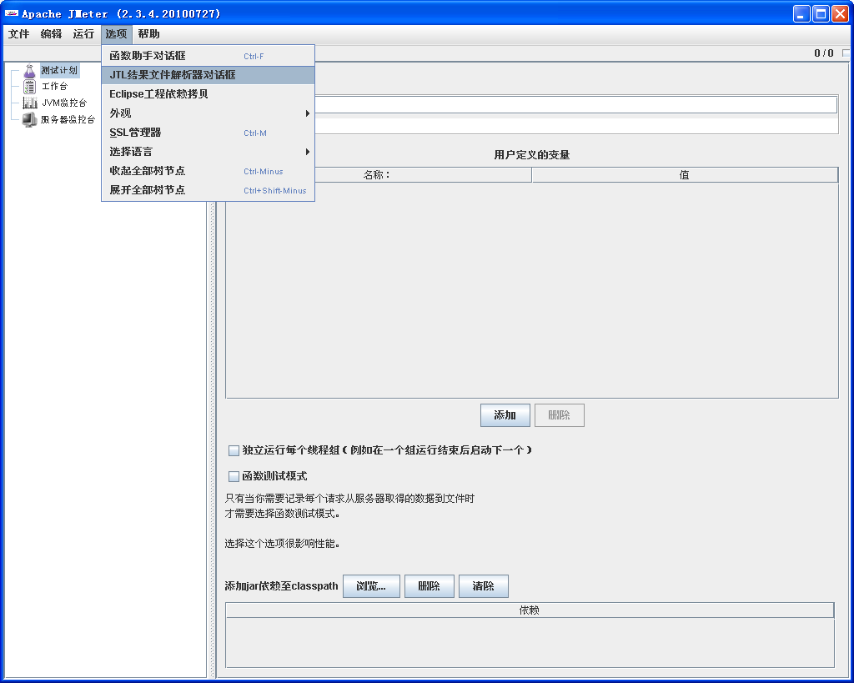
在对话框中输入.jtl(csv)文件的绝对路径和用于存放解析结果文件的全路径，点击开始
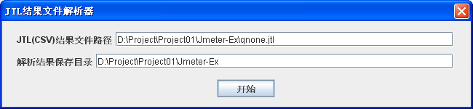
解析完成后提示解析成功
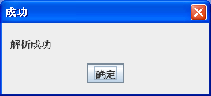
解析结束后，在指定的解析结果保存目录中会生成一个07-27-11-04-31 Result.txt文件，该文件以解析的时间和Result字符标识命名。

- 在NoGui下解析.jtl或.csv结果文件
进入JmeterEx所在的目录，输入命令：jmeter –c [jtl(csv) 文件全路径] –d [结果文件的目录]，其中-c后的参数为要解析的文件，不能省略。-d后的参数为要保存解析结果的目录，省略的话默认保存在与jtl同一目录下。
例如：要将JmeterEx目录下的结果文件res.jtl解析，并把结果文件保存至当前目录，则输入如下图命令：
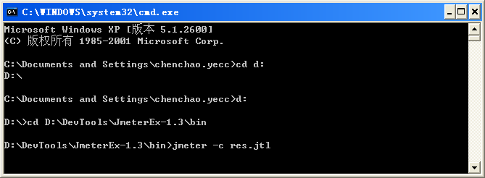
解析结束后，在JmeterEx的目录中会生成一个07-27-11-04-31 Result.txt文件，该文件以解析的时间和Result字符标识命名。
例如：要将JmeterEx目录下的结果文件res.csv解析，并把结果文件保存至D:\目录，则输入如下图命令：
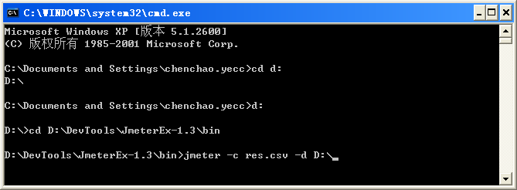
解析结束后，在D:\的目录中会生成一个07-27-11-04-31 Result.txt文件，该文件以解析的时间和Result字符标识命名。
如何使用JmeterEX的JConsole功能(1.2)
- 选中JVM监控台，单击右键->添加->JVM
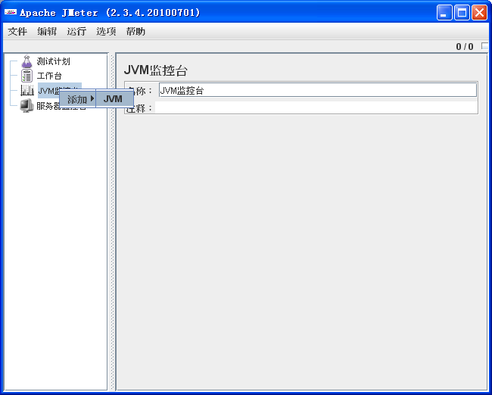
- 点击右侧窗的开始按钮
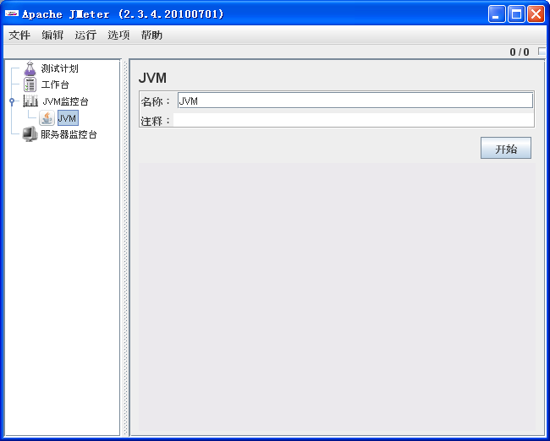
- 输入远程的服务器地址和端口，格式为IP地址:端口(例如10.20.136.19:1099)
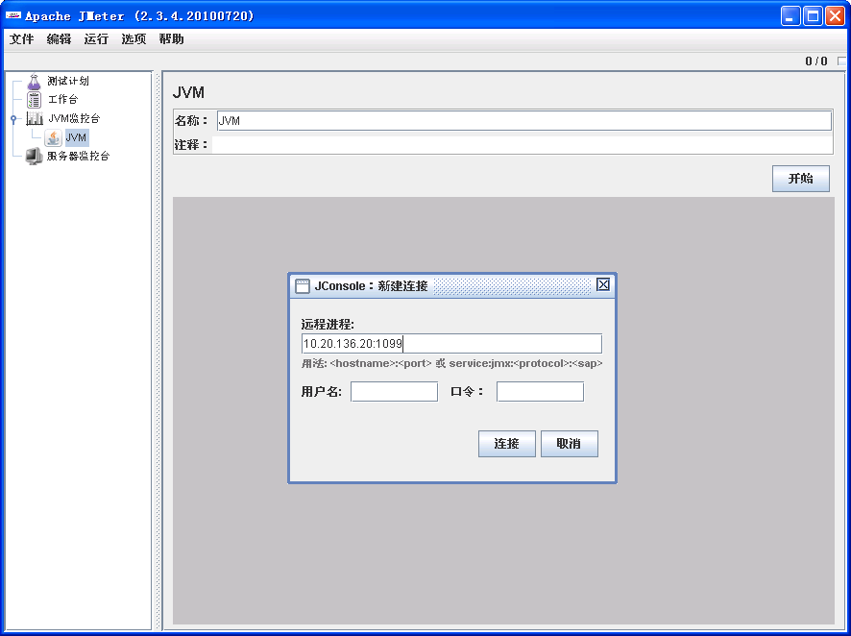
- 点击连接按钮，进入JConsole界面
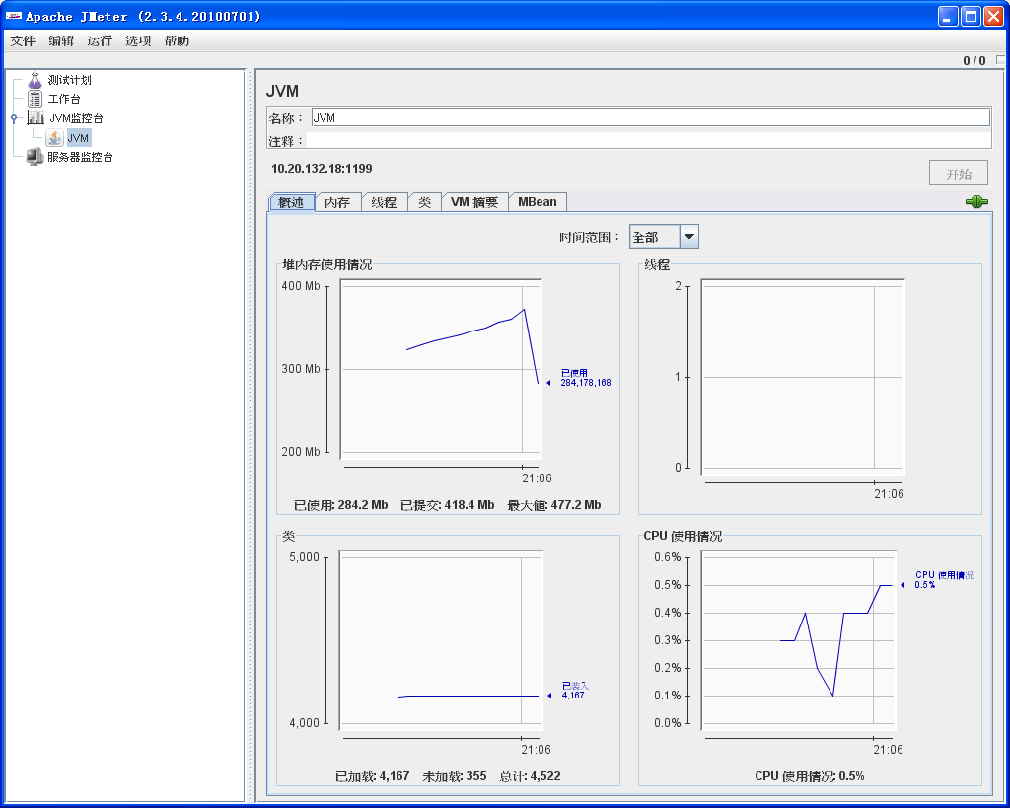
JConsole功能注意事项：
1.如果要监视多个服务器的JConsole，重复步骤1-4，在JVM监控台下会出现多个JVM的子节点。
2.当前的JConsole并不支持本地Java进程的监控。
3. 当前的JConsoleJ暂不提供对 HotSpot Diagnostic MBean 的支持。
如何使用JmeterEX的监控功能(1.2)
- 拷贝Agent至目标服务器
下载稳定的JmeterEx版本至本地，然后拷贝bin目录下的monitor.agent-1.0.x.zip压缩包至要监控的服务器。以下以在项目A中，想要监控10.20.136.19这台服务器（假设用户名叫dubbo）为例。于是先通过登陆user用户，将monitor.agent-1.0.2.zip（假设是1.0.2版本）拷贝至10.20.136.19的/home/dubbo/目录。
- 解压缩Agent
执行unzip ./ monitor.agent-1.0.2.zip命令，将Agent程序解压缩至本地。
- 安装、部署Agent
进入monitor.agent-1.0.2文件夹下的bin文件夹，执行命令：chmod +x monitor install.sh startup.sh为monitor、install.sh、startup.sh这3个文件追加执行权限。然后先运行./ install.sh，待sysstat安装完毕，再运行startup.sh。此时，Agent在服务器的部署已经完毕。
- 获得当前可用的Agent
回到本地，打开JmeterEx主程序，选择“服务器监控台”，点击“刷新Agent”获得当前所有Agent的列表，如下图所示：
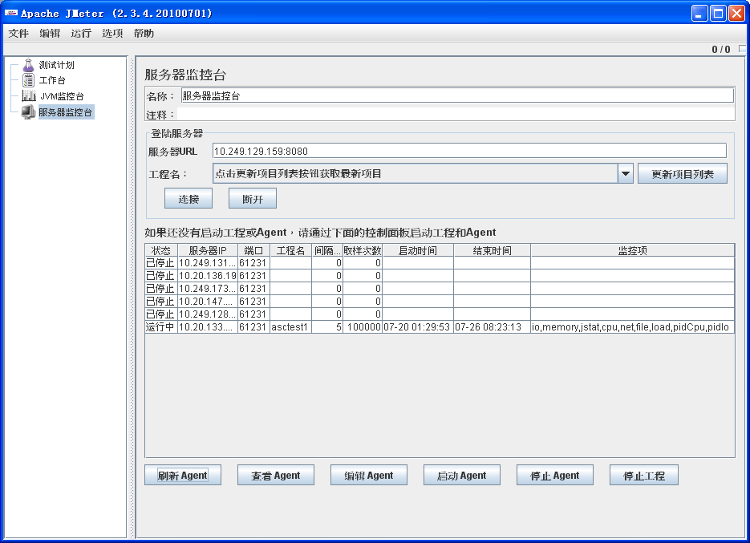
如图所示，列表中列出了所有的Agent，每个Agent的状态，IP地址，端口都列在表中。对于正在运行的Agent，会显示出它的工程名，取样间隔时间，取样次数，启动时间，结束时间和具体的监控项。在列表中，刚刚配置好的10.20.136.19这个Agent也在表中，状态是已停止。
Agent状态的说明如下：
已停止：该Agent没有进行过任何配置
已就绪：该Agent已经被配置过，可以启动
运行中：该Agent已经在运行，不可以再被配置或启动

下方的控制按钮功能如下：
刷新Agent：获取当前的Agent列表
查看Agent：查看Agent的配置情况（也可以双击表格中的某一行弹出）
编辑Agent：配置选中的Agent
启动Agent：让配置好的Agent开始执行取样
停止Agent：让运行中的Agent停止取样
停止工程：让Agent对应的工程停止。即该工程对应的所有Agent都会停止取样

不同状态的Agent对应的操作如下表所示：
 | 刷新Agent | 查看Agent | 编辑Agent | 启动Agent | 停止Agent | 停止工程
已停止 | OK | OK | OK | NG | NG | NG
已就绪 | OK | OK | OK | OK | NG | NG
运行中 | OK | OK | NG | NG | OK | OK
OK表示可以执行该操作，NG相反。
- 配置要监控的Agent
选中10.20.136.19这个Agent，点击“编辑Agent”
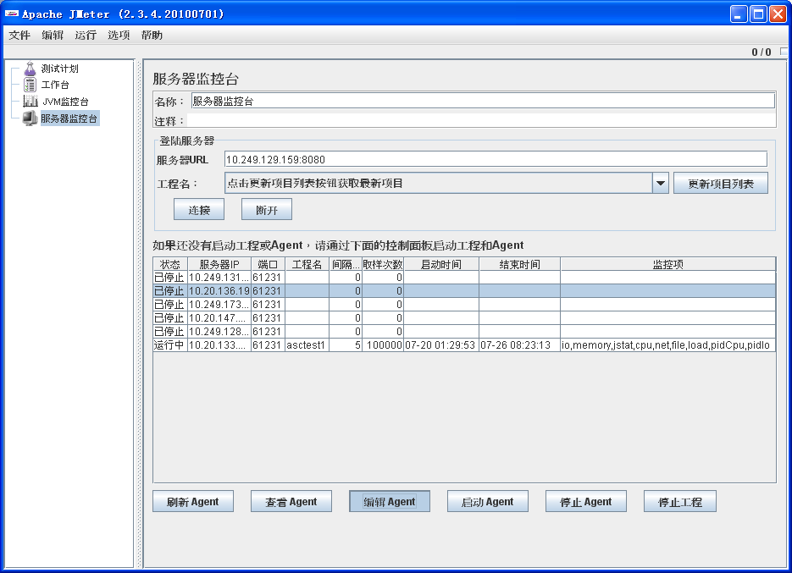
会弹出编辑Agent的对话框，如下图所示：
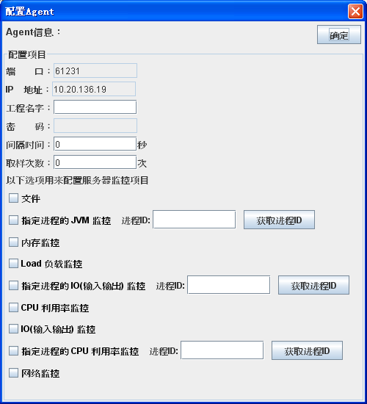
在Agent配置对话框中，列出了Agent的所有可配置属性，其中IP地址、端口、密码暂时不提供修改功能，其他属性均可配置。配置工程名为A，间隔时间为2秒，取样次数为1000次。在监控项目中，选择文件、内存监控、Load负载监控、Cpu利用率监控、IO监控、网络监控，填写好配置后如下图所示：
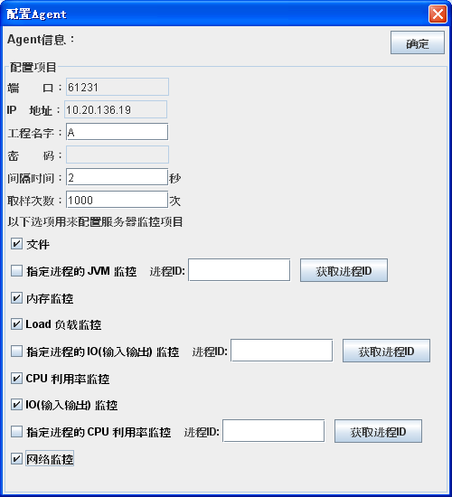
- 配置监控指定进程的JVM状态，IO指标和CPU利用率
点击“获取进程ID”，会弹出10.20.136.19服务器上的所有java进程，如下图所示：
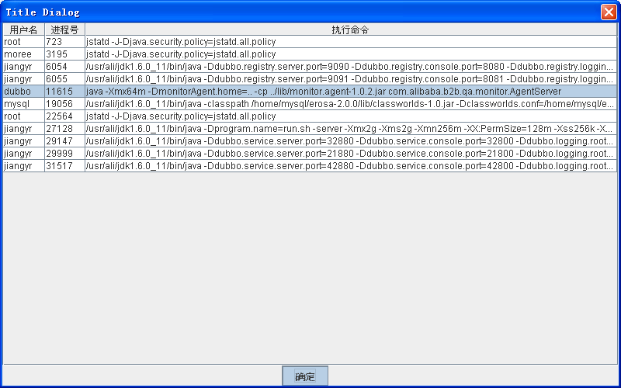
选中列表中要监控的进程，点击确定，此时进程号会被自动填入，如下图所示：
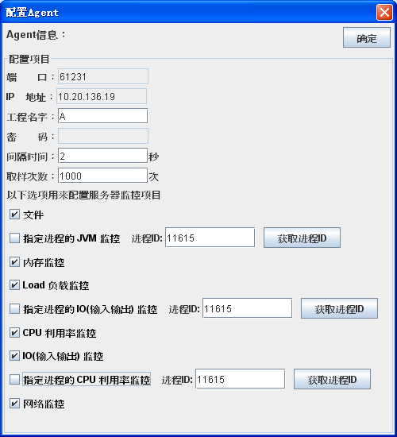
勾选指定进程的JVM监控、指定进程的IO(输入输出)监控和指定进程的CPU利用率监控。此时一个要监控所有项目的Agent便配置完成了（在实际使用中，用户可以根据自己的需要来配置监控，对于每个Agent来说，其配置的监控项是可以不同的）。如下图所示：
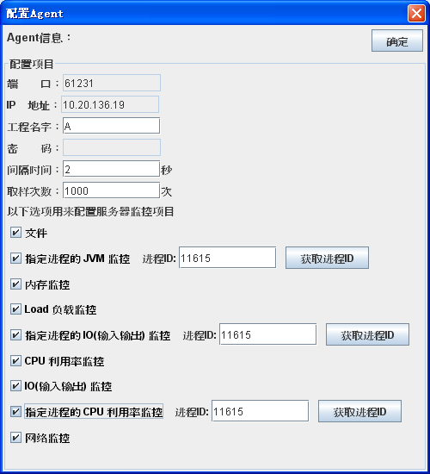
点击确定返回至Agent列表，如下图：
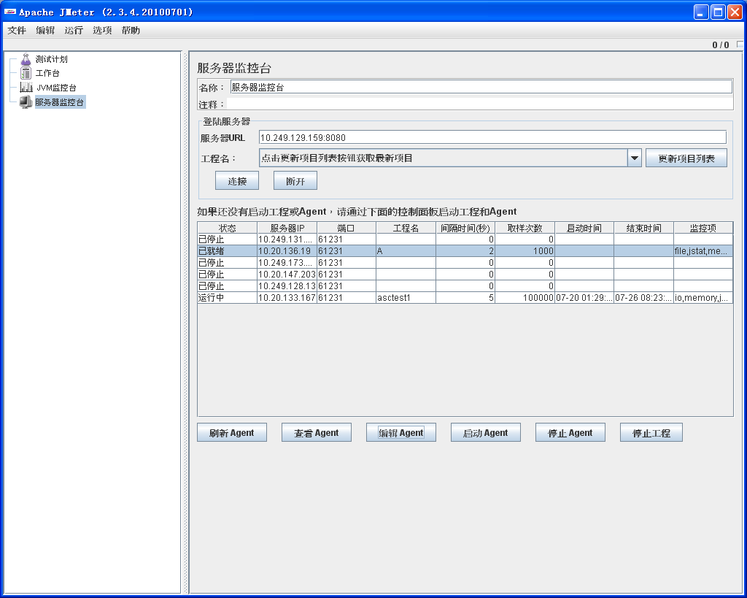
- 启动配置好的Agent
在上图中可以看到，10.20.136.19这个Agent的状态变为“已就绪”，点击启动Agent按钮，启动后如下图所示：
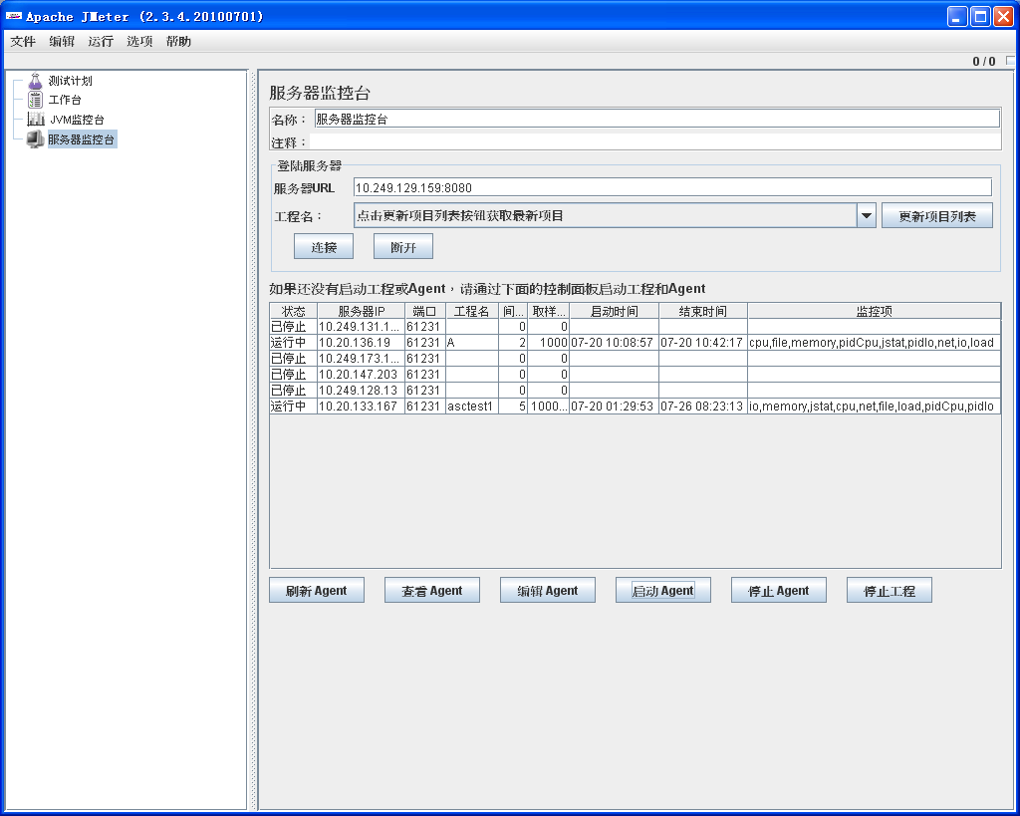
图中可以看到，10.20.136.19这个Agent的状态变为“运行中”，也显示出了启动时间和结束时间。此时对于一个工程中Agent的配置已经完成。在实际项目中，由于要监控多台服务器，因此往往需要对于一个项目很可能要配置多个Agent，此时只需要将monitor.agent-1.0.2拷贝至各服务器，启动。然后在JmeterEx上先后配置，启动这些Agent。
- 选择要监控的工程
在Agent已经成功启动后，便可以通过选择工程名来查看服务器的监控数据。如下图所示，点击更新项目列表按钮，获取当前所有的监控项目
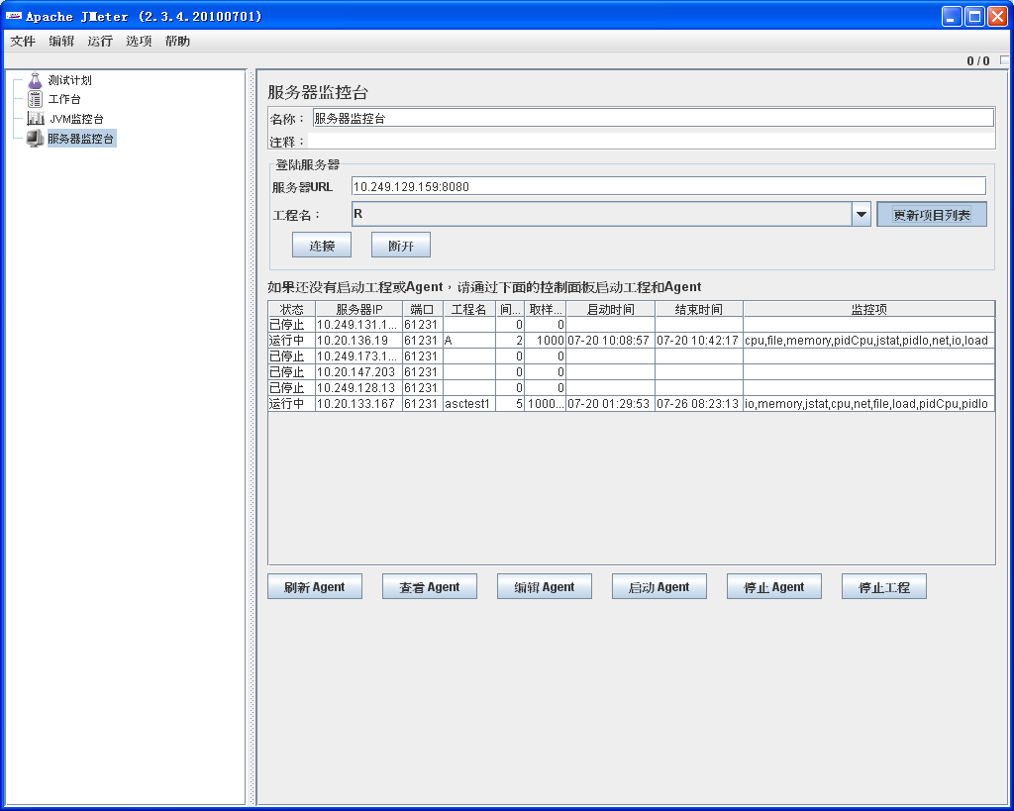
此时，所有可监控的项目已经在更新在左侧的下拉选框中了，点击下拉选框，选择刚刚配置好的A工程
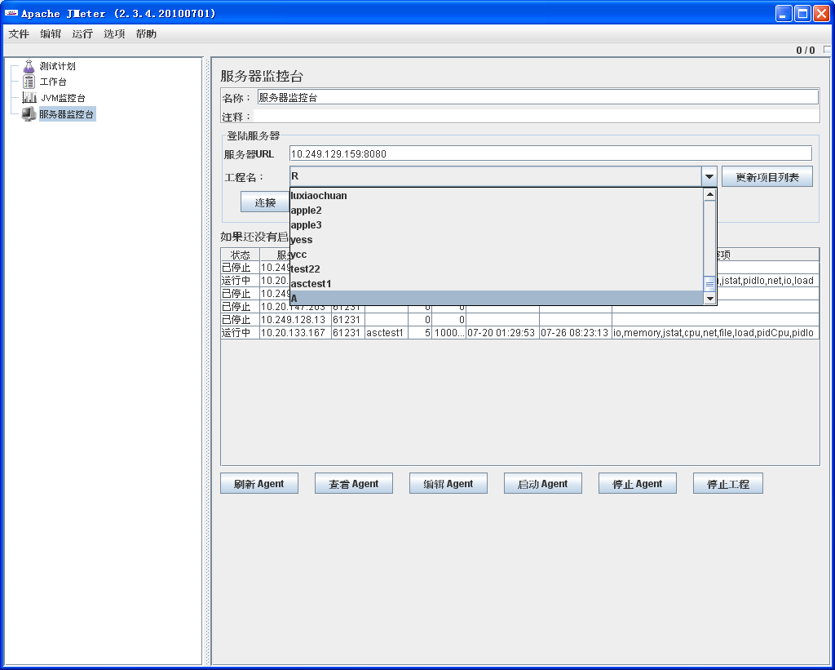
点击下方的“连接”按钮
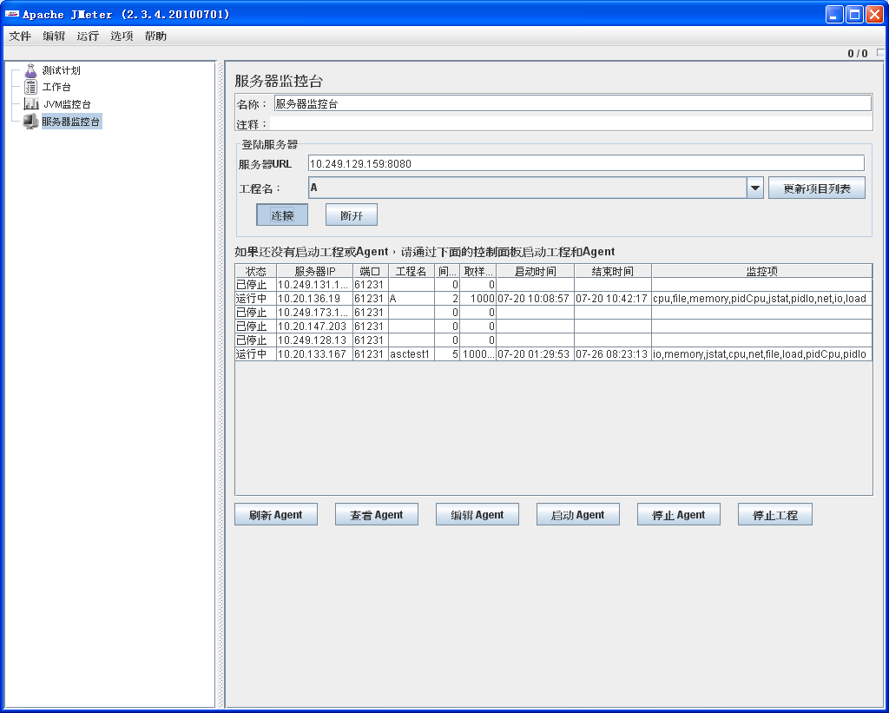
稍等片刻，树区域中的服务器监控台下方会有箭头产生，提示可以展开查看监控数据，如下图：
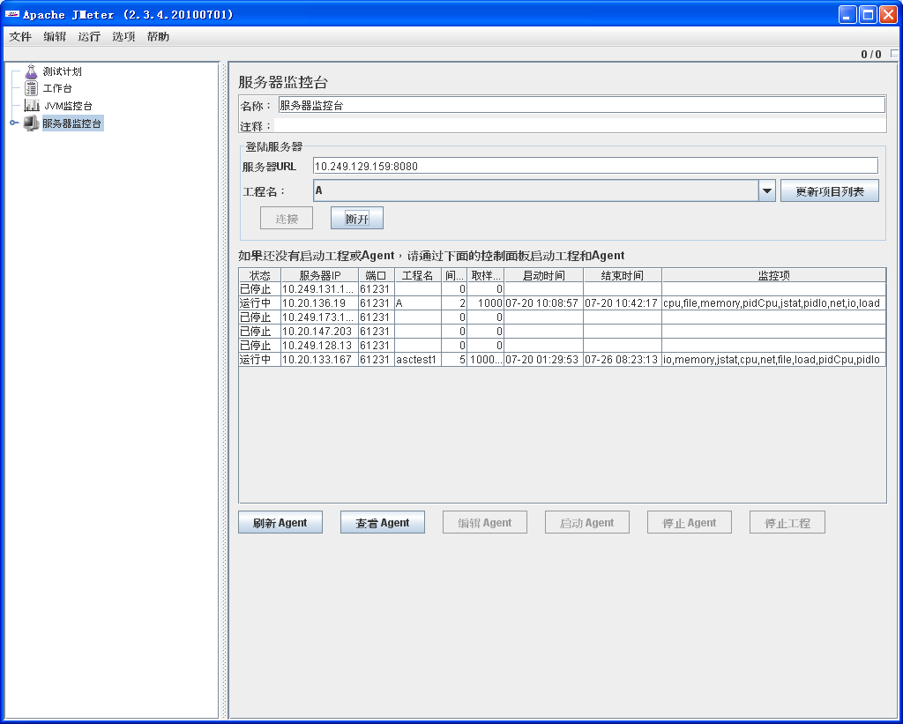
展开服务器监控台节点，便可以查看监控的数据了
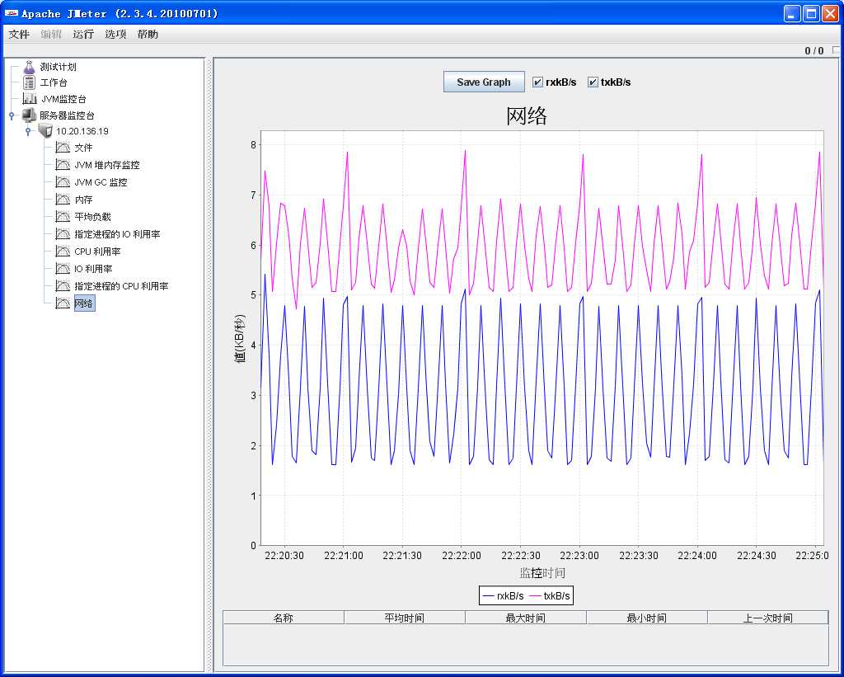
如果工程对应多个Agent，服务器监控台节点下就会产生多个服务器节点，如下图所示：
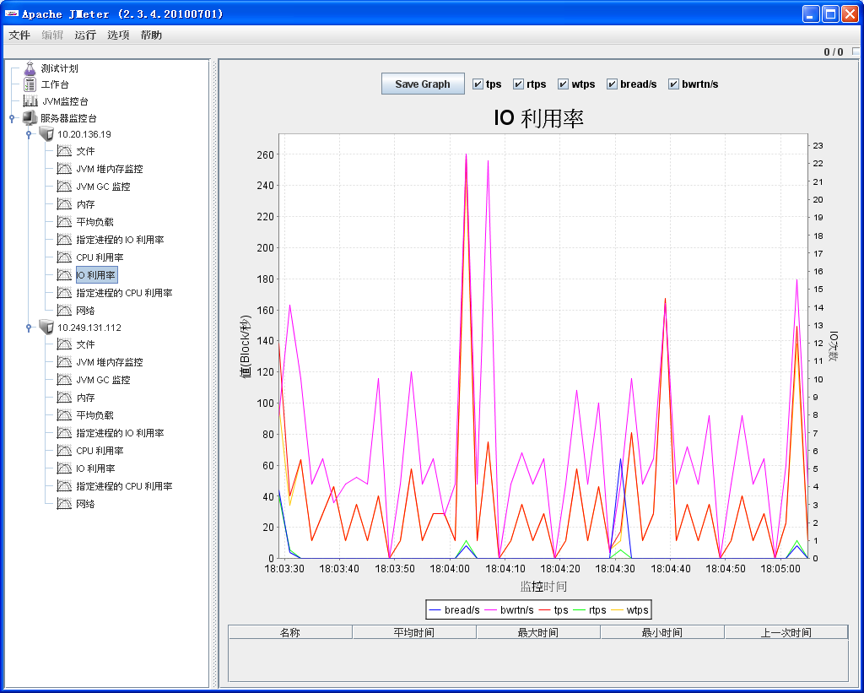
- 停止一个Agent
由停止工程可以完全替代此功能，因此该功能只存在于1.2版本
要停止一个Agent，首先要保证JmeterEx不处于监控状态当中，因为在监控时，是不允许对于Agent进行配置的，只能进行刷新和查看。如下图所示：
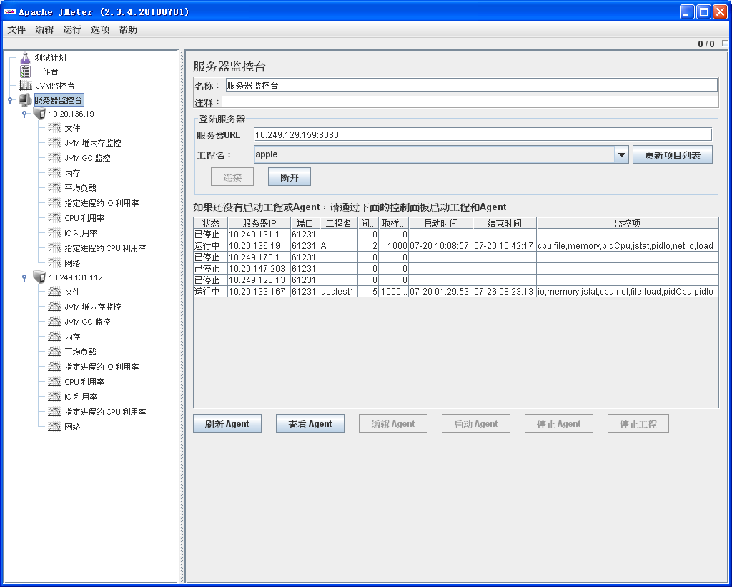
此时先要断开监控的连接，点击断开按钮中断JmeterEx的监控连接。中断后的画面如下图所示：
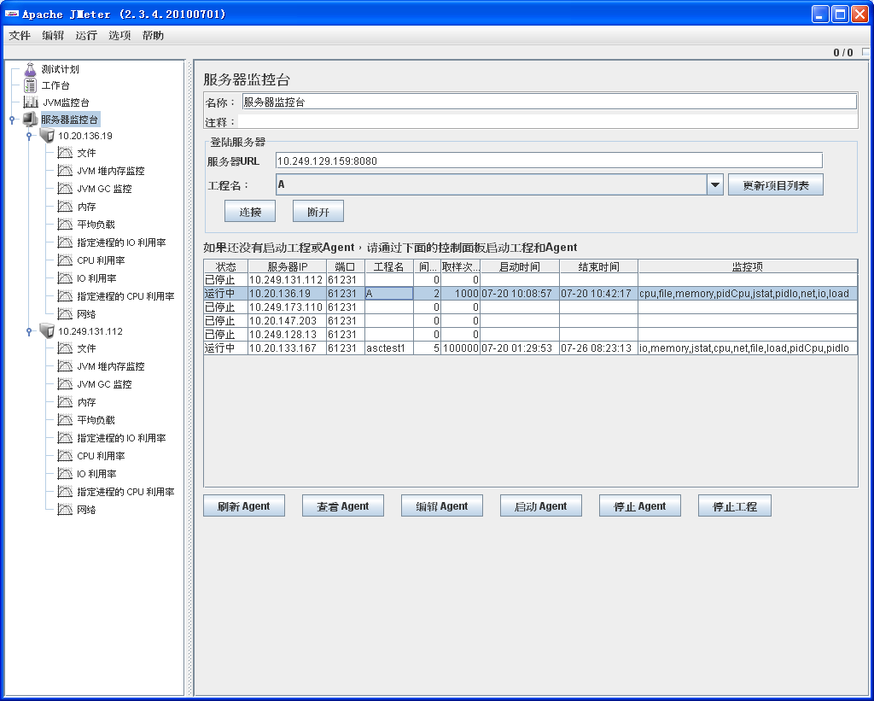
然后选中要停止的Agent，点击停止Agent。
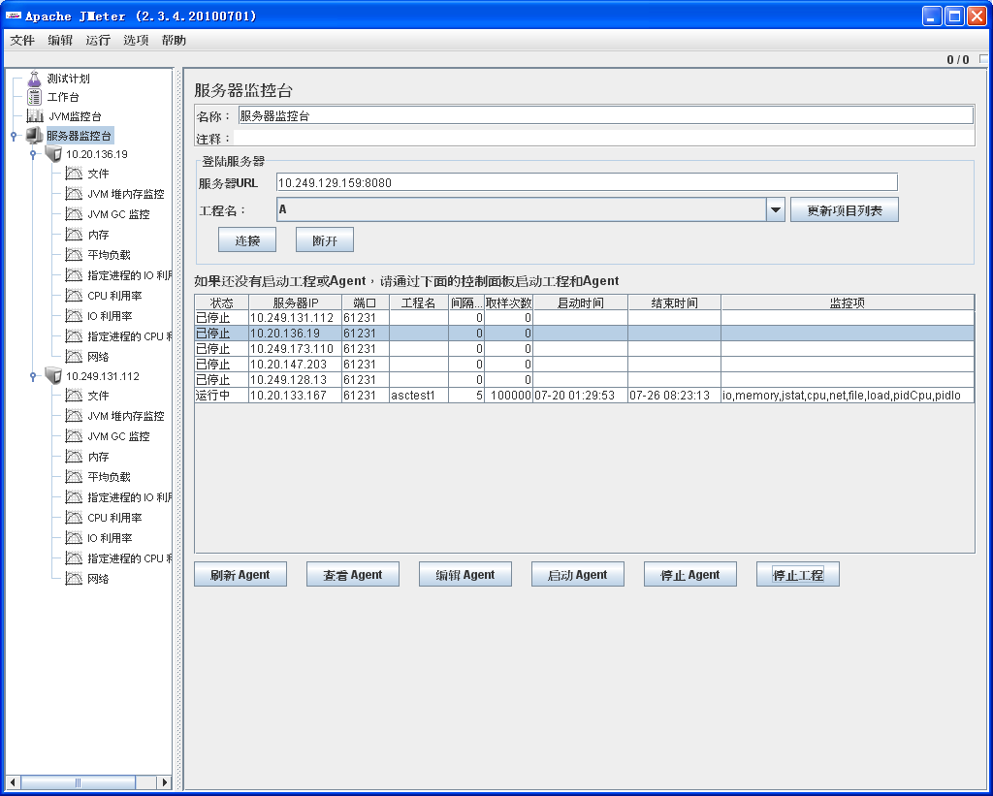
停止后的Agent状态又变成“已停止”，可以进行下一次的配置。
- 停止一个工程
操作方式与停止Agent相同。请参考“9.停止一个Agent”。与之不同的是停止Agent只会停止一个Agent。而停止工程则会停掉该Agent对应工程下的所有的Agent。

如何查看性能测试的历史数据(1.3)
- 如何打开历史数据查看器
点击查看历史按钮，打开历史数据查看器
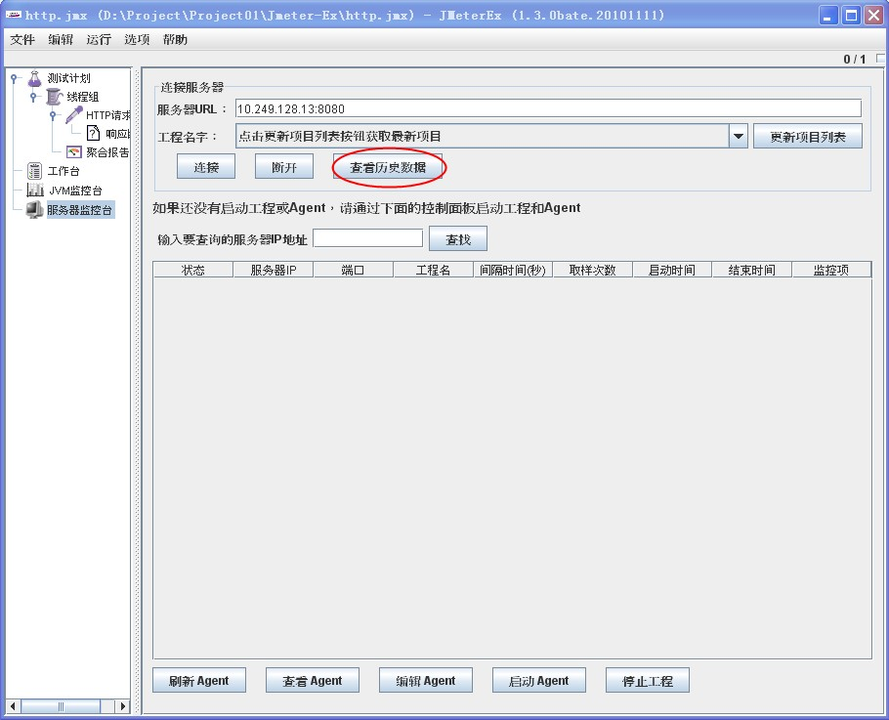
- 选择想要查询的项目名字
在历史数据查看器窗口中，点击跟新项目列表，以获取所有历史项目的名称，然后选中想要查看的项目
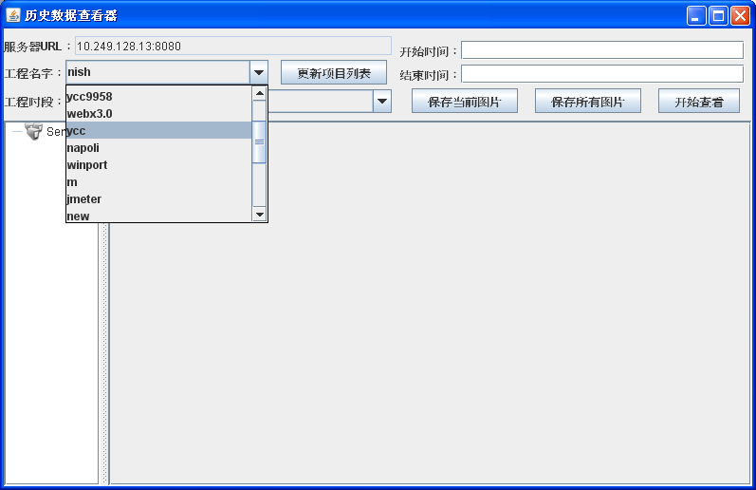
- 选择想要查看的时间段
选中项目名称后，工程时段会显示出做测试的所有时间段
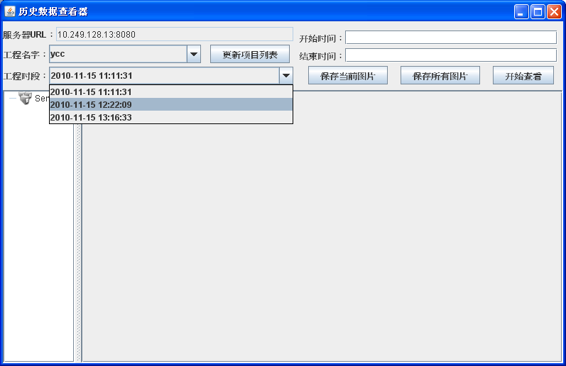
- 开始查看历史数据
点击开始查看按钮并确认，稍等片刻，会生成历史数据，在左侧树形区域可以选择感兴趣的服务器进行查看，右侧窗口的选项卡是各个监控指标的曲线。如果历史数据比较多，监控的项目也很多，则生成数据会需要一部分时间。
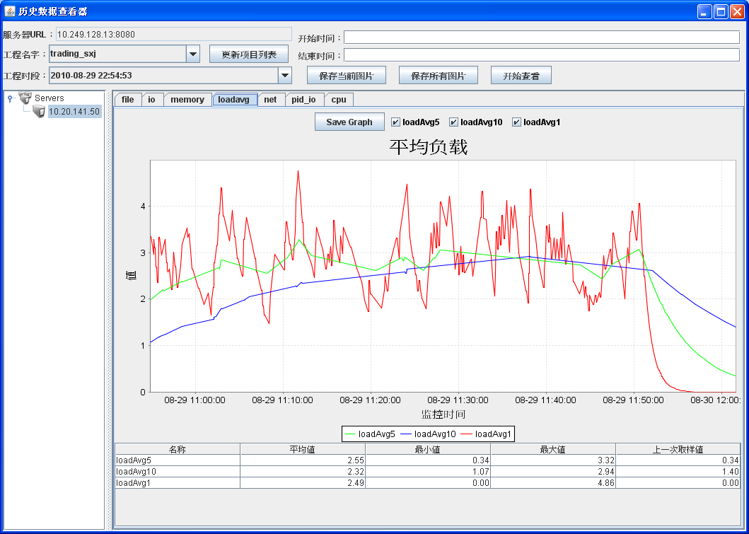
- 保存历史数据图片
有保存当前图片和保存所有图片两个功能，单击保存图片按钮或保存所有图片按钮后，选择保存的路径即可。保存好的图片如下图，格式为jpg
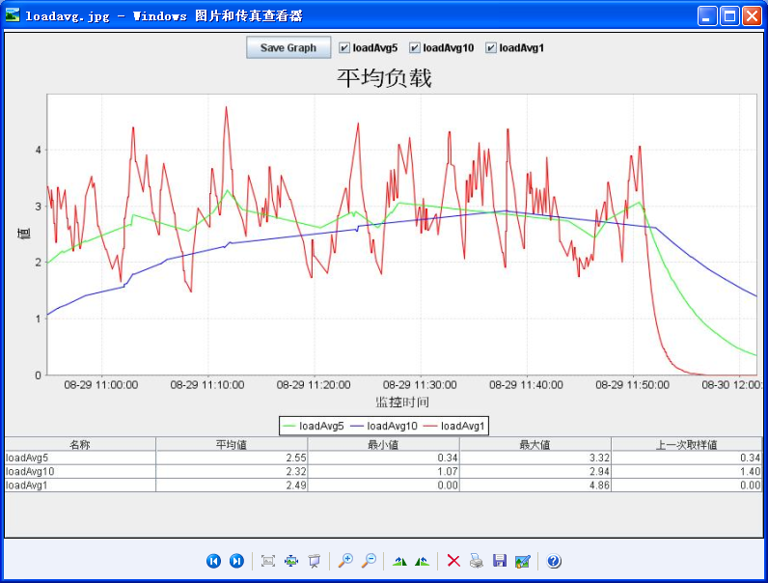
也可以在图上点击右键保存图片，如下图：
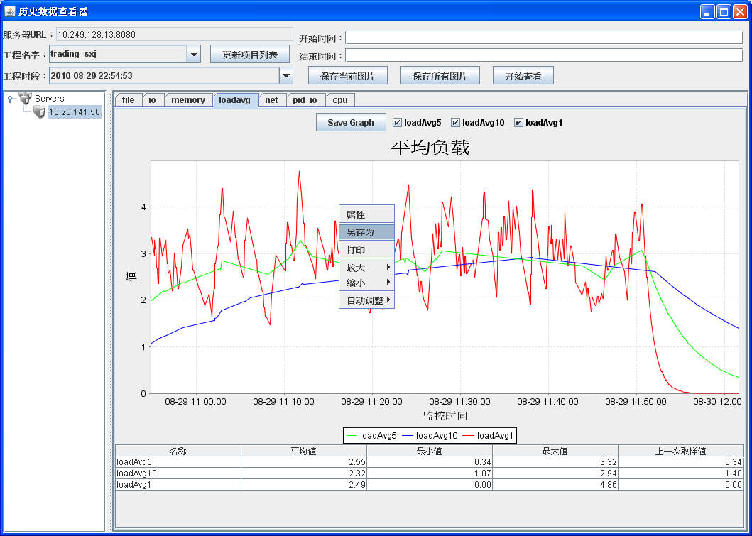
不过此时保存图片不含下方的列表信息，格式为png
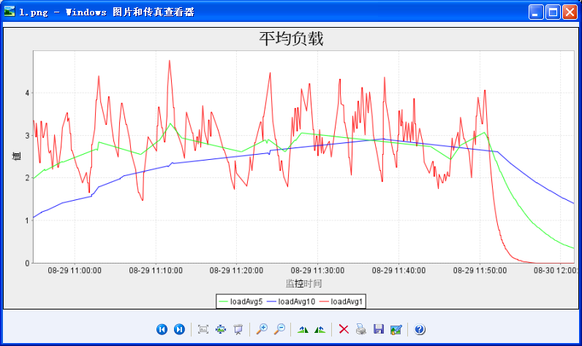
- 查看指定时间段的监控数据
在开始时间和结束时间输入开始时间和结束时间。格式为：yyyy-MM-dd HH:mm:ss。将鼠标停在TextField时，也会弹出关于日期格式的Tooltip提示。比如，设定开始日期为2010-08-29 23:20:00，结束日期为2010-08-29 23:30:00（注意此处的时间是24小时制，与监控图上的12小时制有区别），便可以查看这10分钟的历史数据。查看结果如下图：
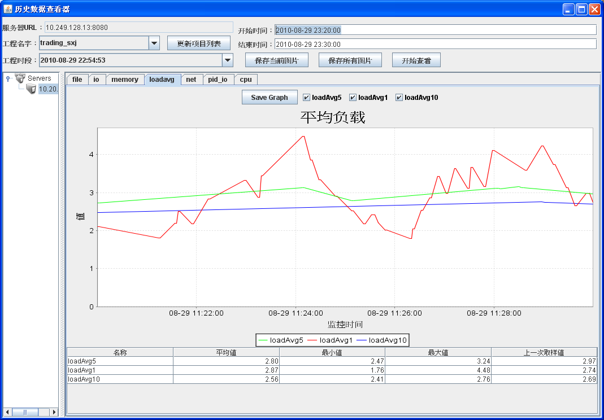
如何监控Jmeter压力发生器的响应时间和TPS(1.3)
- 配置JmeterEx压力发生器的路径
在服务器监控台中，选中JmeterEx压力发生器所在的Agent，点击编辑按钮，在弹出的配置对话框中，选中响应时间监控，然后将JmeterEx的bin目录的全路径填写在后面的TextField中。如果要监控本台服务器的其他参数，只需要勾选响应的项目即可。例如，要监控JmeterEx的响应时间，并且还要监控JmeterEx所在服务器的Load和内存，只需按照下面的配置即可。如下图
注意：JmeterEx的路径中不能存在空格
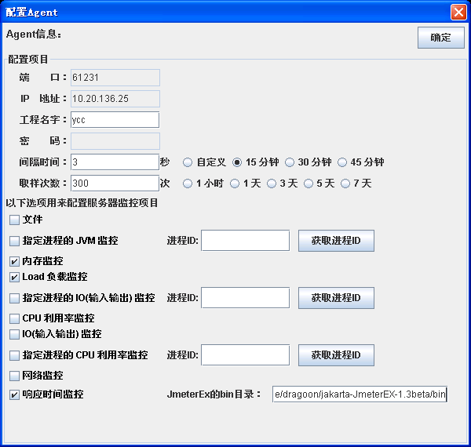
- 启动Agent，使监控取得数据
选中配置好的Agent（状态为已就绪），点击启动Agent按钮，如果启动成功，可以看到该Agent的状态变为运行中，如下图：
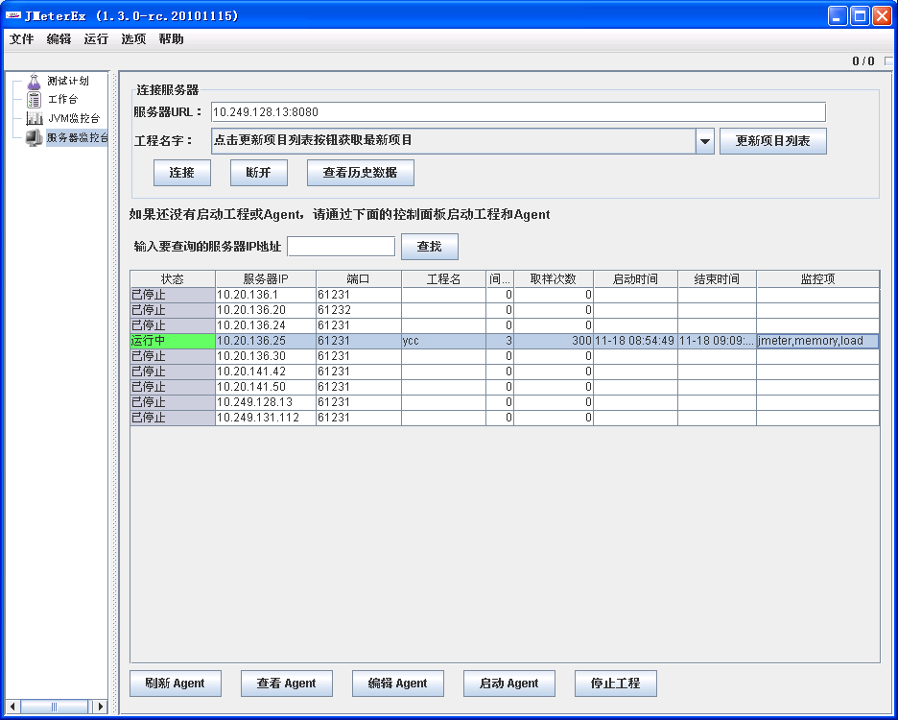
点击“更新项目列表”按钮，获取刚刚启动的工程，点击“链接”按钮查看监控数据。
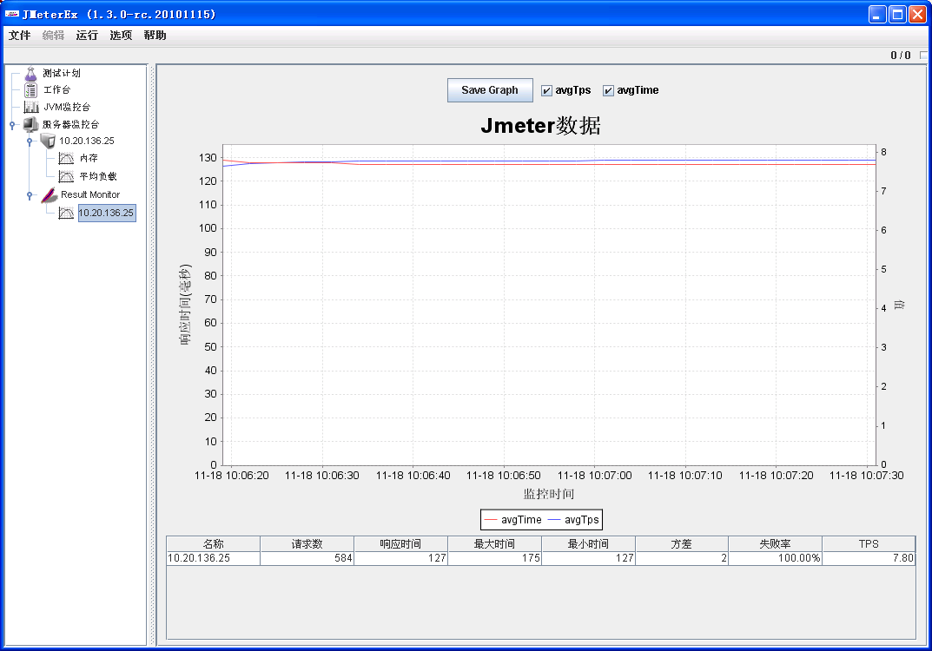
关于JmeterEx的监控结果，会汇总在Result Monitor这个监控节点上，监控几个压力机的JmeterEx，就会产生几个结点。每个结点的图片上的曲线表示每隔3秒钟，TPS与响应时间的变化情况。列表中描述了请求个数，最大，最小，平均响应时间，方差，失败率，TPS的信息。
利用JmeterEx查看服务器硬件配置(1.3)
- 查看服务器硬件配置信息
在1.3版本中，只提供在监控过程中，查看服务器硬件配置。只需选中监控的Server结点，右侧便会显示该服务器的一些基本硬件信息，如下图所示：
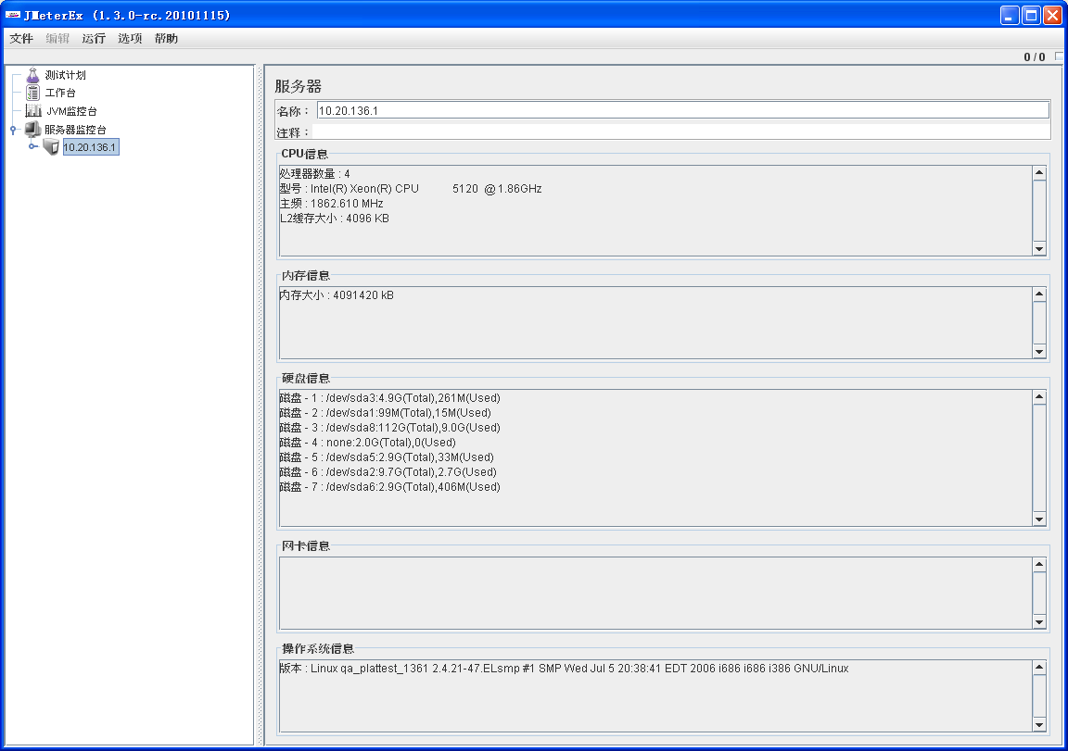
利用筛选器查看指定的Agent或工程名(1.3)
- 设定筛选器
在服务器控制台中查看Agent列表，或在历史数据查看器中选择项目时，可以使用筛选器来简化对于Agent或工程名字的显示。点击Agent列表筛选器或项目筛选器即可打开筛选器的对话框：
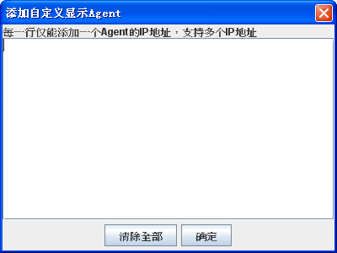
筛选器支持定义多个条目，每行最多输入一个条目，空行无效。
- 利用Agent筛选器简化查找Agent
假如有如下Agent列表：
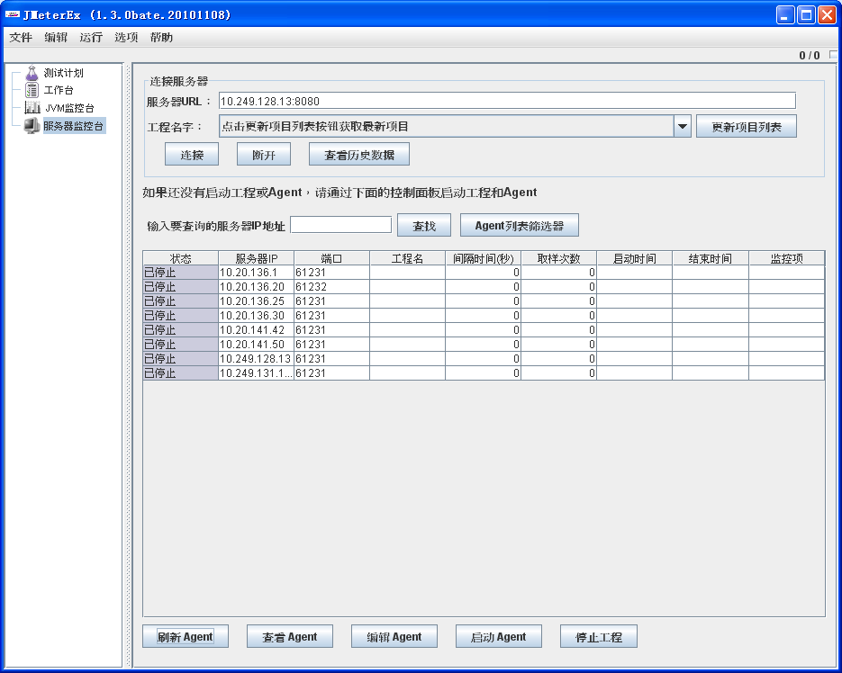
如果只想查找10.20.136.1，10.20.141.41,10.249.131.1这3个Agent，只需要打开Agent筛选器，输入如下配置：
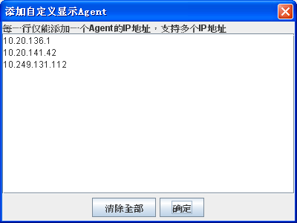
点击确定后，重新点击刷新Agent按钮，便达到了筛选的效果，如下图：
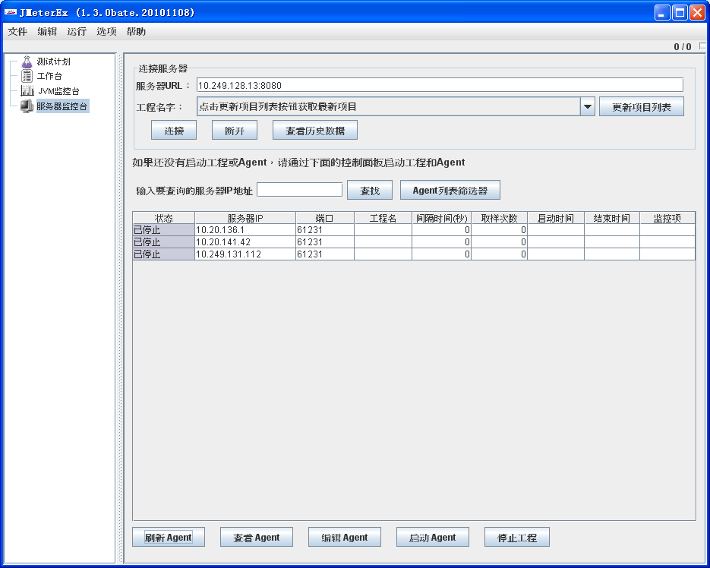

- 利用项目名筛选器简化查找项目
假如有如下工程名列表：
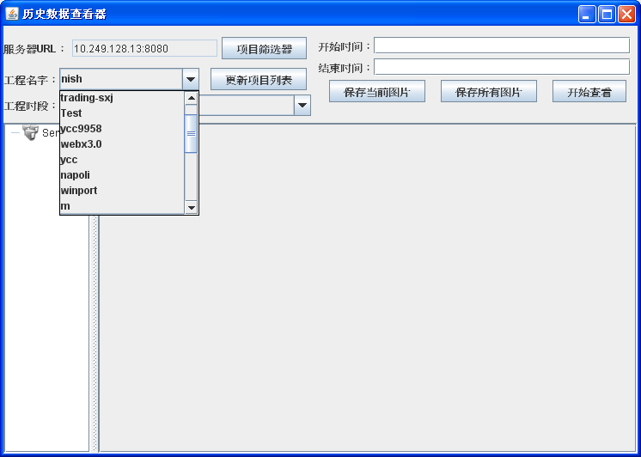
如果只想查找ycc和eden这2个项目的历史数据，只需要打开项目筛选器，输入如下配置：
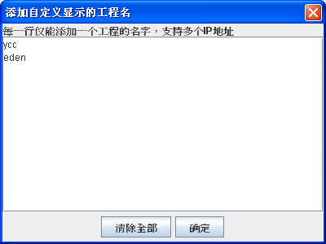
点击确定后，重新点击更新项目列表按钮，便达到了筛选的效果，如下图：
